Ir_super_voxel 实验记录：

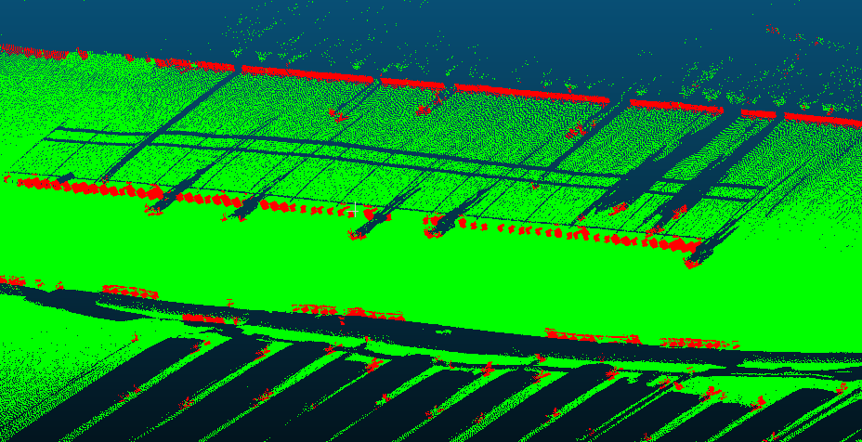Fig.1（std_dev_thre = 0.05）全局预览

参数：std_dev_threshold = 0.05m, voxel_size = 0.2m*0.2m

结果分析：

1.

当前策略对于提取路坎有效，可以提取出大部分路坎，但是由于路坎与周围路面高差约为0.1-0.15m，当前提取路坎不连续，后续需要继续调整参数；高差较大的建筑物立面与地面交叉处高差约为0.2m左右，提取结果较为完整，分析减小方差阈值后有效提高提取率。

|  |  |
| --- | --- |
| Fig.2（std_dev_thre = 0.05） | Fig.3 （std_dev_thre = 0.02） |
|  |  |

2.

当 std_dev_threshold = 0.02m时，路坎提取率明显提高，更加连续，但是周围的噪声也有所增加,调整参数后，std_dev_threshold = 0.03m时，既保证了路坎提取的完整度，同时误提取的噪声相对较低。

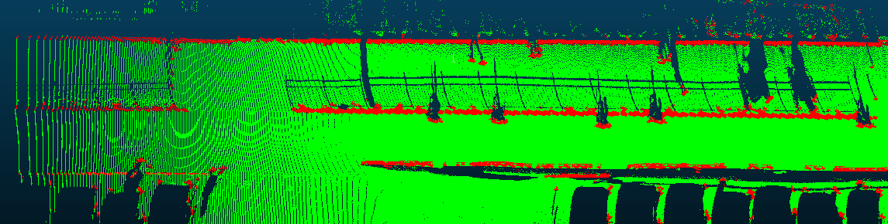

Fig.4 Fig.4 std_dev_threshold = 0.03m

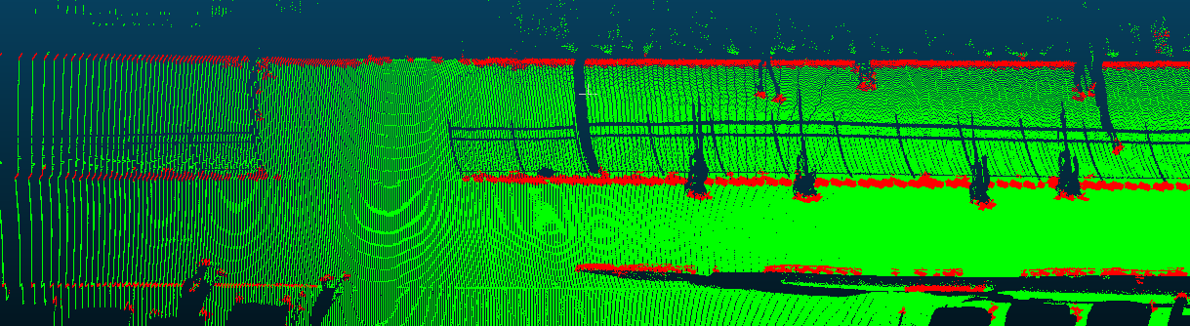Fig.5 std_dev_threshold = 0.04m（此时部分路坎未提取完整）